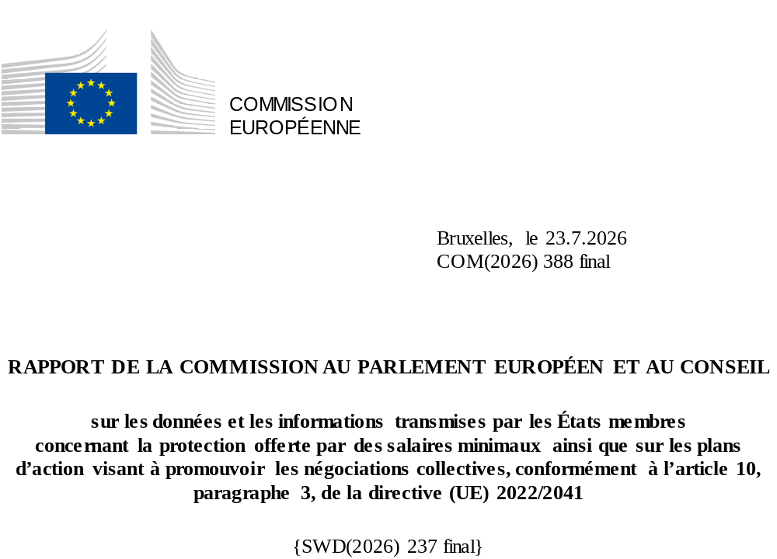

Table des matières
INTRODUCTION 3
PARTIE I: DONNÉES ET INFORMATIONS SUR LA PROTECTION OFFERTE PAR DES SALAIRES MINIMAUX 4
PARTIE II: PLANS D’ACTION POUR PROMOUVOIR LES NÉGOCIATIONS COLLECTIVES 11
CONCLUSIONS 15

INTRODUCTION
La directive (UE) 2022/2041 () (ci-après la «directive relative aux salaires minimaux» ou la «directive») établit un cadre visant à garantir le caractère adéquat des salaires minimaux légaux, à promouvoir la négociation collective en matière de fixation des salaires et à améliorer l’accès effectif des travailleurs à la protection offerte par des salaires minimaux. Elle constitue l’une des principales réalisations du socle européen des droits sociaux (), en particulier de son principe nº 6 relatif aux salaires.
La directive impose à tous les États membres de communiquer régulièrement des données et des informations sur la protection offerte par des salaires minimaux (article 10, paragraphe 2). Les obligations de communication varient selon le système de protection offerte par des salaires minimaux en vigueur dans l’État membre concerné. Elle impose également aux États membres dans lesquels le taux de couverture des négociations collectives est inférieur à un seuil de 80 % d’établir des plans d’action pour promouvoir les négociations collectives (article 4, paragraphe 2).
En outre, l’article 10, paragraphe 3, de la directive impose à la Commission d’analyser les données et les informations transmises par les États membres, ainsi que leurs plans d’action, et d’en faire rapport tous les deux ans au Parlement européen et au Conseil.
Il s’agit du premier rapport périodique établi conformément à l’article 10, paragraphe 3. Il se compose de deux parties:
- une partie I consacrée aux données et aux informations sur la protection offerte par des salaires minimaux transmises par les États membres conformément à l’article 10, paragraphe 2, de la directive, couvrant les années 2021, 2022 et 2023. Comme la directive laisse aux États membres une marge d’appréciation importante en ce qui concerne les informations qu’ils communiquent, ces données et informations peuvent différer des statistiques sur les salaires minimaux publiées par Eurostat ();

- une partie II consacrée aux plans d’action pour promouvoir les négociations collectives établis par les États membres dans lesquels le taux de couverture des négociations collectives est inférieur à un seuil de 80 %, conformément à l’article 4, paragraphe 2, de la directive.
Le présent rapport est fondé sur des données et des informations fournies par les États membres, ainsi que sur d’autres sources accessibles au public. Il est sans préjudice de l’évaluation, par la Commission, de la conformité des mesures nationales de transposition, ni de la position que la Commission pourrait adopter dans le cadre de futures procédures judiciaires.
Le rapport est accompagné d’un document de travail des services de la Commission (), qui fournit des informations plus détaillées sur l’analyse et publie les données et les informations transmises par les États membres, conformément aux exigences de la directive.

PARTIE I: DONNÉES ET INFORMATIONS SUR LA PROTECTION OFFERTE PAR DES SALAIRES MINIMAUX
Tous les États membres disposent d’un système de protection offerte par des salaires minimaux, soit sous la forme de salaires minimaux légaux, soit par la voie des négociations collectives. Vingt États membres indiquent disposer d’un salaire minimum légal, tandis que sept assurent une protection offerte par des salaires minimaux exclusivement par voie de conventions collectives (tableau 1). Cette distinction est essentielle, certaines dispositions de la directive ne s’appliquant qu’aux États membres disposant de salaires minimaux légaux.
Tableau 1: Système prédominant de protection offerte par des salaires minimaux, tel qu’il a été déclaré par les États membres
Salaires minimaux légaux | Allemagne, Bulgarie, Chypre (), Croatie, Espagne, France, Grèce, Hongrie, Irlande, Lettonie, Lituanie, Luxembourg, Malte, Pays-Bas, Pologne, Portugal, Roumanie, Slovaquie, Slovénie, Tchéquie
Protection offerte par des salaires minimaux exclusivement par voie de conventions collectives | Autriche, Belgique, Danemark, Estonie, Finlande, Italie, Suède.
Salaires minimaux légaux
Les niveaux des salaires minimaux légaux varient considérablement d’un État membre à l’autre en termes nominaux (graphique 1) (). En 2023, le Luxembourg (2 509 EUR par mois), l’Allemagne (2 023 EUR) et les Pays-Bas (1 965 EUR) ont déclaré les salaires minimaux les plus élevés, suivis de l’Irlande (1 910 EUR) et de la France (1 735 EUR). En Espagne et en Slovénie, ils s’établissaient à environ 1 200 EUR. Dans neuf États membres (), ils étaient compris entre 700 EUR et 940 EUR. Les salaires minimaux les plus faibles ont été enregistrés en Bulgarie (399 EUR), suivie par la Hongrie (615 EUR), la Lettonie (620 EUR) et la Roumanie (622 EUR).
Graphique 1: Niveaux des salaires minimaux légaux bruts mensuels dans l’UE (en EUR)
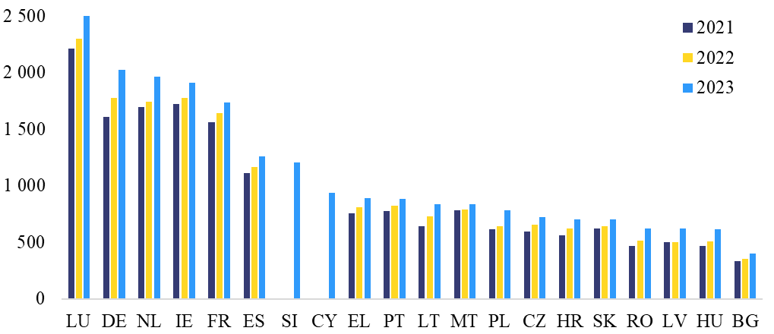
Note: la Slovénie n’a communiqué des données que pour 2023. Chypre a instauré un salaire minimum légal en 2023.
Source: Données transmises par les États membres, converties en EUR et en niveaux moyens de salaires mensuels.
Les disparités entre les salaires minimaux légaux des États membres sont nettement plus faibles une fois prises en compte les différences de niveaux de prix. En termes nominaux en euros, le salaire minimum brut mensuel le plus élevé dans l’Union est environ six fois supérieur au plus faible. Toutefois, cet écart est ramené à moins de trois lorsque les salaires sont exprimés en standards de pouvoir d’achat, les niveaux de prix étant généralement plus faibles dans les États membres où les salaires minimaux sont les plus bas. Exprimés en standards de pouvoir d’achat, les salaires minimaux bruts mensuels étaient les plus élevés, en 2023, au Luxembourg et en Allemagne, suivis des Pays-Bas et de la France. Les salaires minimaux légaux les plus faibles ont été déclarés par la Bulgarie, suivie de la Lettonie et de la Tchéquie.
Les salaires minimaux légaux ont augmenté plus rapidement dans les pays où les niveaux étaient initialement plus faibles, ce qui a favorisé la convergence vers le haut. Conformément aux objectifs fixés par la directive, la variation des salaires minimaux nominaux entre les États membres a diminué entre 2021 et 2023. Cette évolution a été soutenue par le rattrapage des États membres dont les niveaux nominaux étaient initialement plus faibles, tels que la Hongrie et la Roumanie, qui ont enregistré les plus fortes croissances nominales au cours de la période (respectivement 40,8 % et 33,7 %). Cette convergence vers le haut des salaires minimaux légaux en termes nominaux s’est poursuivie après la période de référence.
Au cours de la période allant de 2021 à 2023, les augmentations des salaires minimaux légaux ont compensé les pertes de pouvoir d’achat dues à la forte inflation dans environ la moitié des États membres (graphique 2). En 2023, les salaires minimaux légaux réels étaient plus élevés qu’en 2021 dans 10 des 18 États membres pour lesquels des données étaient disponibles (). Les hausses les plus importantes en termes réels ont été enregistrées en Allemagne (9 %) et en Roumanie (8,7 %), tandis que des augmentations supérieures à 2 % ont été enregistrées en Hongrie (4,3 %), en Croatie (3,5 %) et en Grèce (3,1 %). Des augmentations plus modestes (inférieures à 2 %) ont été enregistrées au Luxembourg, en Lituanie, en Espagne, en Pologne et au Portugal. À l’inverse, de faibles diminutions, inférieures à 1 %, ont été enregistrées aux Pays-Bas et en France, tandis que des baisses plus marquées, comprises entre – 2 % et – 5 %, ont été observées en Bulgarie, en Irlande, en Lettonie et à Malte. Les pertes les plus importantes de salaire minimum légal réel ont été observées en Slovaquie (– 9,7 %) et en Tchéquie (– 11,4 %), où une inflation relativement élevée n’a été accompagnée que d’une hausse limitée des salaires minimaux ().
Graphique 2: Évolution des salaires minimaux légaux
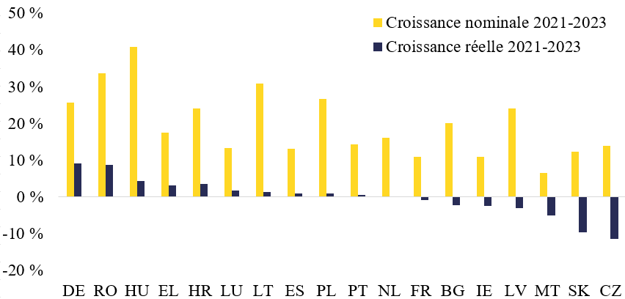
Note: la Slovénie n’a communiqué des données que pour 2023. Chypre a instauré un salaire minimum légal en 2023.
Source: calculs de la Commission fondés sur les données communiquées par les États membres.
En 2023, les salaires minimaux légaux atteignaient ou dépassaient 60 % du salaire médian brut dans six États membres et dépassaient 50 % du salaire moyen brut dans quatre d’entre eux (graphique 3). Les salaires minimaux légaux atteignaient 60 % du salaire médian au Portugal, en Slovénie, en France, en Pologne, en Allemagne et en Grèce. Les Pays-Bas, le Luxembourg, la Roumanie, l’Espagne, Chypre, la Hongrie et la Croatie se situaient à moins de cinq points de pourcentage de la valeur de référence indicative de 60 %, tandis que cinq États membres affichaient des valeurs comprises entre 50 % et 54 % du salaire médian (). En 2023, cet indicateur était le plus faible en Lettonie et à Malte, où il était inférieur à 50 %. Un constat similaire se dégage lorsque les niveaux des salaires minimaux sont examinés par rapport aux salaires moyens. Les salaires minimaux légaux représentaient plus de 50 % du salaire moyen en Slovénie, en France, aux Pays–Bas et en Allemagne, tandis que la Grèce, le Portugal et la Pologne se situaient à moins d’un point de pourcentage de cette valeur.
Graphique 3: Ratio entre le salaire minimum légal et le salaire médian ainsi que le salaire moyen, 2023

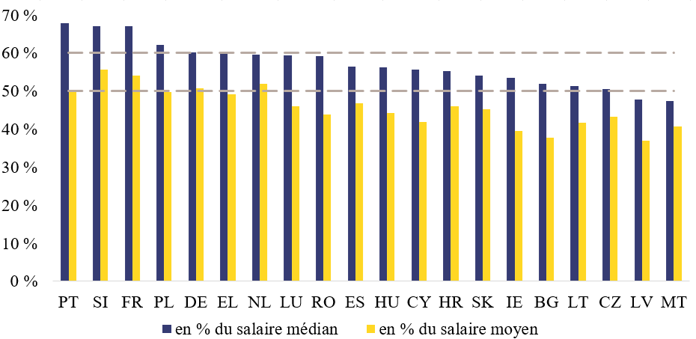
Source: calculs de la Commission fondés sur les données communiquées par les États membres et sur les calculs d’Eurostat concernant les salaires médians et moyens établis à partir de l’enquête sur la structure des salaires (ESS).
Entre 2021 et 2023, les salaires minimaux légaux ont augmenté plus rapidement que les salaires médians dans la plupart des États membres. L’augmentation la plus importante du ratio entre le salaire minimum légal et le salaire médian a été observée en Allemagne, où il a progressé de 8,1 points de pourcentage entre 2021 et 2023. Les Pays-Bas, la Grèce, le Portugal, l’Espagne et la Hongrie ont également enregistré des augmentations importantes de ce ratio (de 2 à 3 points de pourcentage), tandis que des hausses plus modestes ont été observées en France, en Tchéquie, en Lettonie, en Roumanie, en Lituanie, en Irlande, au Luxembourg et en Pologne (de 0,5 à 2 points de pourcentage). Les salaires minimaux n’ont augmenté moins rapidement que les salaires médians qu’en Croatie, à Malte, en Slovaquie et en Bulgarie (de – 0,2 à – 4,8 points de pourcentage). Ces évolutions donnent à penser que les salaires de la partie inférieure de l’échelle des salaires ont subi une compression, le niveau des salaires minimaux légaux se rapprochant du salaire médian dans la plupart des États membres. En outre, les répercussions sur les salaires proches du salaire minimum consécutives à une augmentation des salaires minimaux pourraient avoir encore réduit l’écart entre les bas salaires et le salaire médian.
La part des travailleurs percevant le salaire minimum légal varie fortement d’un État membre à l’autre, avec des variations annuelles limitées. Les États membres ont indiqué des parts comprises entre 1 % et 25 %, mais la comparabilité de ces parts entre les pays est très limitée en raison des différences entre les sources de données et les méthodologies (). La part des travailleurs percevant le salaire minimum tendait à être plus élevée parmi les jeunes travailleurs, les travailleurs employés dans de petites entreprises et ceux des secteurs de la construction, de l’hôtellerie et de la restauration, ainsi que des services administratifs et de soutien. Dans la plupart des États membres ayant communiqué une ventilation comparable, la part des bénéficiaires du salaire minimum était plus élevée chez les femmes. Entre 2021 et 2023, ces parts sont restées globalement stables, les variations étant inférieures à un point de pourcentage en Hongrie, en Tchéquie, en Lettonie, en Lituanie, aux Pays-Bas, au Luxembourg, à Malte et en Irlande. Cette part a diminué d’un à deux points de pourcentage en Pologne et en Slovaquie, et de près de trois points de pourcentage en Bulgarie, en Croatie et au Portugal. À l’inverse, elle a augmenté d’un peu plus d’un point de pourcentage en Espagne, et de quatre à six points de pourcentage en Allemagne, en France et en Roumanie. Les augmentations les plus importantes de la part des bénéficiaires du salaire minimum donnent à penser que les salaires de la partie inférieure de l’échelle des salaires ont subi une compression.
Certains États membres autorisent les employeurs à verser des salaires inférieurs au salaire minimum légal à certaines catégories de travailleurs. Les variations applicables aux jeunes travailleurs (Allemagne, Chypre, France, Irlande, Luxembourg, Malte, Pays-Bas), aux travailleurs récemment recrutés (Allemagne, Chypre) ou aux travailleurs handicapés (Pays-Bas, Portugal) visent à faciliter l’intégration de ces travailleurs sur le marché du travail. Les variations applicables aux étudiants, aux apprentis et aux stagiaires (France, Pays-Bas, Portugal) visent en outre à encourager les employeurs à dispenser une formation professionnelle.
En outre, plusieurs États membres appliquent des variations du salaire minimum légal aux travailleurs de certaines régions, de certains secteurs ou de certaines professions. Ces variations sont généralement justifiées par la situation économique de la région (comme à Mayotte, un département français d’outre-mer) ou par les caractéristiques propres au secteur ou à la profession concernés. À Chypre, les travailleurs du secteur hôtelier sont soumis à des salaires minimaux propres au secteur et à la profession, fondés sur un accord conclu avec les partenaires sociaux. En France, les variations applicables aux assistants maternels et aux aides à domicile visent à concilier les intérêts des travailleurs exerçant ces professions avec ceux de leurs employeurs, notamment la nécessité de maintenir ces services d’aide à un coût abordable. En Hongrie, les salaires minimaux plus faibles applicables aux travailleurs employés dans le cadre de travaux publics et, en Lettonie, ceux applicables aux détenus, visent respectivement à encourager les travailleurs à rechercher un emploi dans le secteur privé et à favoriser leur réinsertion. À l’inverse, Malte et la Roumanie ont instauré des variations exigeant que les salariés soient rémunérés au-delà du salaire minimum légal dans les secteurs touchés par la volatilité économique ou dans lesquels les travailleurs disposent d’un pouvoir de négociation plus limité.
Plusieurs États membres autorisent les employeurs à appliquer des retenues, qui peuvent ramener la rémunération versée à un salarié à un niveau inférieur au salaire minimum légal. Ces retenues peuvent être liées au logement fourni par l’employeur (Chypre, Irlande, Pays-Bas), à la nourriture (Chypre, Irlande), à l’assurance maladie (Pays-Bas), à des amendes pour absences injustifiées et violations des règles de santé et de sécurité (Pologne), à une indemnisation du préjudice causé à l’employeur (Lituanie, Pologne), ainsi qu’aux versements d’aliments pour les enfants et à d’autres retenues ordonnées par une autorité administrative ou judiciaire (Croatie, France, Lituanie, Pologne, Tchéquie). Dans de nombreux cas, le montant des retenues est plafonné à un pourcentage déterminé du salaire du travailleur (généralement compris entre 5 % et 30 %). D’autres retenues ne peuvent être appliquées qu’à condition qu’un niveau minimal de revenu soit garanti au bénéficiaire.

Protection offerte par des salaires minimaux prévus exclusivement dans des conventions collectives
Les niveaux de salaires les plus bas prévus par les conventions collectives couvrant les travailleurs à bas salaire () varient considérablement d’un État membre concerné à l’autre (graphique 4). En 2023, le Danemark a déclaré le taux le plus élevé (2 807 EUR par mois), suivi par la Belgique (1 955 EUR). Des niveaux de salaires compris entre 1 600 EUR et 1 800 EUR ont été déclarés par la Suède (1 762 EUR), l’Autriche (1 750 EUR), l’Italie (1 659 EUR) () et la Finlande (1 642 EUR), tandis que l’Estonie a déclaré le niveau de salaire le plus faible (725 EUR) (). Dans ces États membres, les travailleurs qui n’étaient pas couverts par une convention collective percevaient généralement une rémunération inférieure à celle des travailleurs qui en relevaient.
Graphique 4: Niveaux de salaires mensuels les plus bas prévus dans les conventions collectives (en EUR)
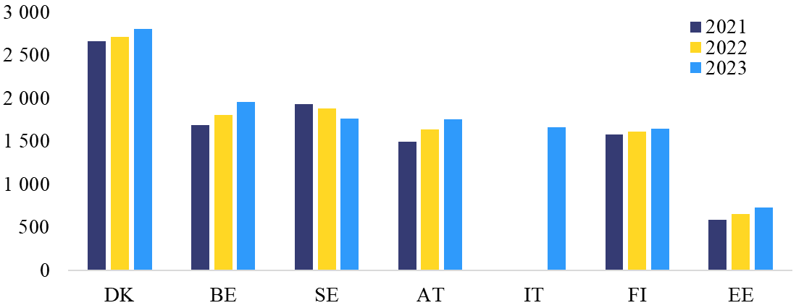
Note: en Suède, la baisse des niveaux de salaires nominaux les plus bas exprimés en euros est due aux variations du taux de change. Le montant nominal exprimé dans la monnaie nationale a augmenté au cours de la période. L’Italie n’a communiqué des données que pour 2023.
Source: données communiquées par les États membres, converties en EUR et en niveaux de rémunération mensuels.
Les disparités entre les niveaux de salaires les plus bas prévus dans les conventions collectives dans les différents États membres sont plus faibles une fois prises en compte les différences de niveaux de prix. En 2023, les niveaux de salaires nominaux les plus bas étaient près de quatre fois plus élevés au Danemark qu’en Estonie. Exprimé en standards de pouvoir d’achat afin de tenir compte du fait que les États membres où les niveaux de salaires sont plus élevés présentent généralement aussi un niveau de prix plus élevé, cet écart est ramené à moins de trois. Exprimés en standards de pouvoir d’achat, les niveaux de salaires les plus bas prévus dans les conventions collectives étaient les plus élevés, en 2023, au Danemark, suivi de l’Italie, de la Belgique, de l’Autriche, de la Suède et de la Finlande. Les niveaux de salaires les plus bas au regard du pouvoir d’achat ont été enregistrés en Estonie, avec une marge importante par rapport aux autres États membres.
Dans la plupart des États membres qui s’appuient exclusivement sur les négociations collectives, les augmentations des niveaux de salaires les plus bas prévus dans les conventions collectives sont restées inférieures à l’inflation au cours de la période de référence (graphique 5). Entre 2021 et 2023, le pouvoir d’achat des travailleurs percevant les salaires les plus bas a diminué de 5 % à 10 % dans tous les pays, à l’exception de l’Autriche et de la Belgique. La perte la plus importante a été enregistrée en Suède (-10 %). Des pertes plus limitées, mais néanmoins importantes, ont été enregistrées en Finlande (-7 %), au Danemark (-6 %) et en Estonie (-5 %). En Autriche, les niveaux de salaires les plus bas sont restés relativement stables en termes réels (0,2 %), tandis qu’en Belgique, ils ont augmenté de 3 %.
Graphique 5: Croissance réelle des niveaux de salaires les plus bas, 2021-2023
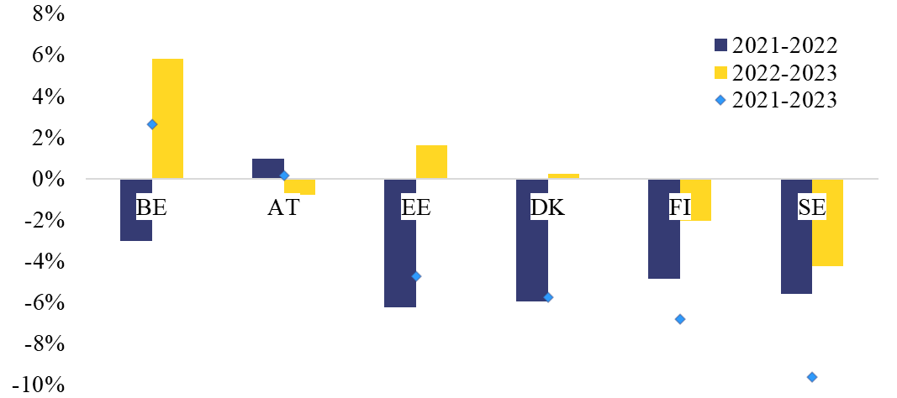
Note: les taux de croissance n’étaient pas disponibles pour l’Italie, qui n’a communiqué des données que pour 2023.
Source: données communiquées par les États membres.
L’ampleur des pertes de pouvoir d’achat subies par les travailleurs percevant le salaire minimum reflète la capacité des systèmes de protection offerte par des salaires minimaux à s’adapter en temps utile à une forte inflation. Dans plusieurs pays où la protection offerte par des salaires minimaux repose exclusivement sur les conventions collectives, les travailleurs percevant les salaires les plus bas ont subi des pertes de salaire réelles entre 2021 et 2023, tandis que la situation est plus contrastée dans les États membres disposant de salaires minimaux légaux. Lorsque la fixation des salaires minimaux suppose le recours aux négociations collectives, les ajustements à des circonstances imprévues, telles qu’une brusque poussée de l’inflation, peuvent prendre davantage de temps (). En outre, la manière dont les anticipations d’inflation sont prises en compte dans le processus de fixation des salaires diffère selon les États membres. Toutefois, les conséquences économiques et sociales ont été atténuées par le fait que les niveaux de salaires les plus bas dans les États membres où la protection offerte par des salaires minimaux repose sur les conventions collectives étaient en général relativement élevés par rapport aux salaires minimaux légaux dans les autres pays de l’Union.
Taux de couverture des négociations collectives
Les taux de couverture des négociations collectives varient fortement d’un État membre à l’autre, les conventions collectives couvrant l’ensemble des travailleurs dans certains États membres et moins d’un cinquième d’entre eux dans d’autres (graphique 6). En 2023, la Belgique et l’Italie affichaient un taux de couverture des négociations collectives de 100 %, tandis que six autres États membres présentaient un taux supérieur au seuil de 80 %, à savoir l’Autriche (94,9 %), l’Espagne (91,8 %), la Finlande (88,8 %), la Suède (88 %), le Portugal (83,3 %) et le Danemark (81 %). En dessous de ce seuil, plus de la moitié de l’ensemble des travailleurs étaient couverts par des conventions collectives aux Pays-Bas (72,6 %), en Slovénie (65,3 %) et au Luxembourg (57,3 %). Entre un cinquième et la moitié des travailleurs étaient couverts en Allemagne (49,5 %), en Tchéquie (42,4 %), en Lettonie (31,6 %), à Malte (31 %), en Roumanie (28,0 %), en Slovaquie (27 %) et à Chypre (24,9 %). Enfin, les taux de couverture des négociations collectives les plus faibles, inférieurs à 20 %, ont été déclarés par l’Estonie (19,1 %), la Bulgarie (16,2 %), la Hongrie (14,8 %) et la Pologne (11,6 %) (). Entre 2021 et 2023, les taux de couverture des négociations collectives ont relativement peu évolué, sauf à Chypre, à Malte et en Roumanie ().
Graphique 6: Taux de couverture des négociations collectives dans l’Union européenne, 2021-2023
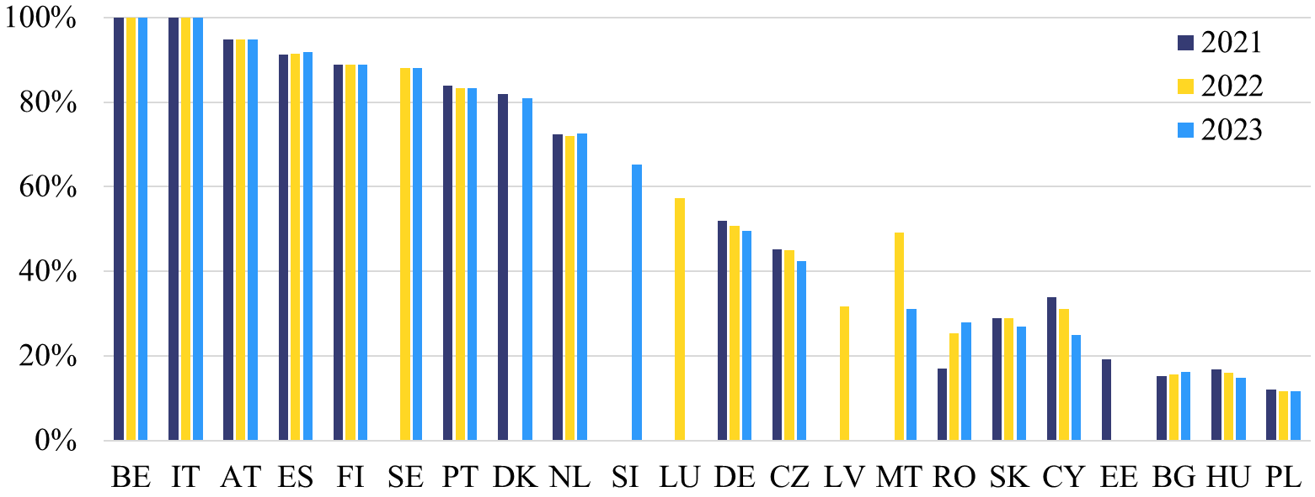
Note: la Croatie, la France, la Grèce, l’Irlande et la Lituanie n’ont communiqué aucune donnée pour les trois années. Malte a utilisé des sources de données différentes pour chacune des années considérées: l’enquête sur la structure des salaires pour 2022 et une étude réalisée par le Department of Industrial and Employment Relations pour 2023. La Suède a utilisé une méthode différente pour calculer la couverture des négociations collectives en 2021. La Slovénie, le Luxembourg, la Lettonie et l’Estonie n’ont fourni des données que pour des années spécifiques.
Source: données communiquées par les États membres.

PARTIE II: PLANS D’ACTION POUR PROMOUVOIR LES NÉGOCIATIONS COLLECTIVES
Actuellement, le taux de couverture des négociations collectives est inférieur au seuil de 80 % dans 18 États membres (). Ces États membres sont dès lors tenus d’établir un plan d’action pour promouvoir les négociations collectives conformément à l’article 4, paragraphe 2, de la directive. La directive prévoit également que les plans d’action doivent être rendus publics et notifiés à la Commission. Bien qu’elle ne précise pas de délai pour l’établissement des plans d’action, on peut en déduire que celui-ci devrait intervenir sans retard indu.
Au 15 juin 2026, la Commission avait reçu les plans d’action de 12 États membres (). La portée de l’analyse se limite donc aux plans d’action de ces États membres. Dans les six États membres restants (), les plans d’action font l’objet de discussions avec les partenaires sociaux. La Commission suit de près l’état d’avancement dans ces pays et s’attend à ce qu’ils établissent leurs plans d’action dans les mois à venir.
Conformément aux exigences de la directive, les plans d’action reçus ont été établis avec la participation des partenaires sociaux (). La plupart des États membres précisent dans leurs plans d’action que ceux-ci ont été établis après consultation des partenaires sociaux () ou en accord avec ceux-ci (), tandis que, dans les autres cas, il ressort des sources accessibles au public que les partenaires sociaux ont été consultés ().
Ils comportent tous un calendrier clair pour leur mise en œuvre complète. La plupart des plans d’action transmis à la Commission doivent être mis en œuvre dans un délai de cinq ans (). Cette durée correspond à la durée maximale qu’ils peuvent avoir avant leur mise à jour obligatoire conformément à l’article 4, paragraphe 2, de la directive. Certains plans d’action () prévoient un délai plus court de deux ans. Outre le calendrier global, la plupart des plans d’action fixent des échéances spécifiques pour chacune des mesures qu’ils contiennent ().
Les plans d’action reçus comprennent également des mesures concrètes visant à promouvoir les négociations collectives. La directive laisse aux États membres une marge d’appréciation pour déterminer les moyens les plus appropriés d’atteindre l’objectif consistant à augmenter progressivement le taux de couverture des négociations collectives. À cet égard, les États membres peuvent s’inspirer d’autres instruments non contraignants de l’Union, tels que la recommandation du Conseil relative au renforcement du dialogue social dans l’Union européenne () ainsi que la ligne directrice nº 7 des lignes directrices pour les politiques de l’emploi des États membres ().
Les mesures concrètes visant à promouvoir les négociations collectives figurant dans les plans d’action peuvent être classées, selon leur objectif principal, dans les six catégories principales suivantes.
- Renforcement des capacités des partenaires sociaux. Ces mesures visent à permettre aux partenaires sociaux de participer plus efficacement aux négociations collectives à tous les niveaux. Elles comprennent souvent des actions de formation, de développement des compétences et d’échange de connaissances. Neuf des douze États membres ont inclus de telles mesures dans leurs plans d’action ().

- Amélioration du cadre réglementaire des négociations collectives. Les mesures relevant de cette catégorie visent à supprimer les obstacles juridiques et procéduraux, à clarifier les droits et les obligations des partenaires sociaux et à permettre les négociations au niveau approprié (par exemple en facilitant les négociations collectives au niveau sectoriel ou dans le contexte des nouvelles formes de travail). La plupart des plans d’action prévoient ce type de mesures ().

- Sensibilisation et promotion des avantages des négociations collectives. Ces mesures visent à lever les obstacles d’ordre informationnel et culturel auxquels se heurtent les travailleurs, les employeurs et le grand public. Elles comprennent des campagnes d’information, des publications ou des portails web. Des mesures relevant de cette catégorie figurent dans 10 des 12 plans d’action ().

- Amélioration de la collecte, du suivi et de la transparence des données relatives aux négociations collectives. Cette catégorie regroupe des mesures et des outils, tels que des registres des conventions collectives, des statistiques sur le taux de couverture et la communication régulière d’informations sur les conventions collectives et leur taux de couverture. Dix plans d’action comprennent des mesures de ce type () .

- Incitations et mécanismes de soutien visant à encourager les négociations collectives. Parmi les exemples figurant dans les différents plans d’action relevant de cette catégorie figurent l’instauration d’incitations fiscales en faveur des entreprises couvertes par une convention collective ou la création, au sein des organisations de partenaires sociaux, d’unités spécialisées chargées d’apporter un soutien et des orientations méthodologiques dans le cadre des négociations de conventions collectives. Sept plans d’action prévoient des mesures pouvant être classées dans cette catégorie () .

- Mécanismes d’application et de règlement des différends. Ces mesures consistent notamment à renforcer le rôle des inspections du travail dans l’application des conventions collectives et à fournir des formations et des ressources supplémentaires aux médiateurs et aux arbitres. Des mesures de ce type figurent dans les plans d’action de six États membres ().
Le document de travail des services de la Commission accompagnant le présent rapport contient une description plus détaillée des mesures prévues dans les plans d’action au titre de chacune de ces catégories.
Évaluation des plans d’action par la Commission
Tous les plans d’action reçus peuvent être considérés comme étant formellement conformes aux exigences juridiques énoncées à l’article 4, paragraphe 2, de la directive. Ils ont tous été établis avec la participation des partenaires sociaux et comportent à la fois un calendrier clair et un ensemble de mesures concrètes visant à accroître le taux de couverture des négociations collectives.
L’efficacité des plans d’action doit être évaluée à la lumière des spécificités de chaque système national de négociation collective. Conformément à la directive, les plans d’action visent à parvenir à une augmentation progressive du taux de couverture des négociations collectives. Toutefois, il n’existe pas de méthodologie normalisée permettant d’évaluer ex ante l’efficacité des mesures destinées à promouvoir les négociations collectives, celle-ci dépendant dans une très large mesure de leur mise en œuvre concrète. En outre, les traditions et pratiques nationales en matière de dialogue social doivent être prises en considération dans chaque cas.
En définitive, l’efficacité des plans d’action se reflétera dans l’évolution des taux de couverture des négociations collectives au cours des prochaines années. À cet égard, il est encore trop tôt pour tirer des conclusions quant à la probabilité que chaque plan d’action permette d’accroître le taux de couverture.
Dans le même temps, il est déjà possible de formuler quelques observations préliminaires au sujet des bonnes pratiques:
- Niveau de détail des mesures institutionnelles. La plupart des plans d’action décrivent de manière concrète les mesures de sensibilisation et d’information envisagées (), qui peuvent contribuer à créer un climat plus favorable aux négociations collectives. En revanche, ils sont souvent plus vagues lorsqu’il s’agit d’expliquer les futures modifications institutionnelles qui seront apportées au cadre des négociations collectives (). Étant donné que les mesures institutionnelles ont souvent un effet positif direct sur les taux de couverture des négociations collectives, il serait souhaitable que tous les plans d’action les précisent de manière plus concrète.
- Calendrier de mise en œuvre. Tous les plans d’action comportent un calendrier général de mise en œuvre, mais certains d’entre eux ne fixent pas de délai spécifique pour chacune des mesures qu’ils contiennent (). À cet égard, la définition d’échéances intermédiaires et de jalons peut être considérée comme une bonne pratique, car elle peut contribuer à garantir des progrès constants et permettre un meilleur suivi de la mise en œuvre.
- Participation des partenaires sociaux au suivi de la mise en œuvre. Si tous les plans d’action comportent des références au suivi de leur mise en œuvre (dans certains cas au moyen d’indicateurs détaillés), seuls certains d’entre eux prévoient expressément la participation des partenaires sociaux à cette tâche (). Cette pratique est également considérée comme une bonne pratique, les partenaires sociaux étant généralement les mieux placés pour apprécier si les mesures prévues dans le plan d’action sont effectivement mises en œuvre dans la pratique.

CONCLUSIONS
Entre 2021 et 2023, les salaires minimaux légaux ont augmenté dans tous les États membres. Dans environ la moitié des États membres, les augmentations ont compensé la perte de pouvoir d’achat causée par une inflation élevée. Les salaires minimaux ont par ailleurs augmenté davantage dans les pays où ils étaient les plus faibles, ce qui a contribué à soutenir la convergence vers le haut des salaires minimaux, conformément aux objectifs de la directive.
Dans les États membres où la protection offerte par des salaires minimaux n’est assurée que par des conventions collectives, les taux de rémunération les plus bas fixés par convention collective variaient considérablement. Dans la plupart des pays, les augmentations des taux de rémunération les plus bas fixés par convention collective au cours de la période de référence ont été inférieures à l’inflation. Néanmoins, cette situation a été partiellement atténuée par le fait que ces taux étaient en général relativement plus élevés que ceux des pays disposant de salaires minimaux légaux.
Actuellement, le taux de couverture des négociations collectives est inférieur au seuil de 80 % dans 18 États membres. Ces États membres sont dès lors tenus d’établir un plan d’action pour promouvoir les négociations collectives conformément à la directive. Toutefois, au 15 juin 2026, la Commission n’avait reçu les plans d’action que de 12 États membres.
Les plans d’action notifiés à la Commission sont conformes aux exigences énoncées dans la directive. Ils ont été établis avec la participation des partenaires sociaux et contiennent à la fois des mesures concrètes visant à promouvoir la négociation collective et un calendrier clair pour leur mise en œuvre. Une évaluation préliminaire a permis de déceler certaines bonnes pratiques, telles que l’insertion d’explications détaillées des mesures institutionnelles prévues. Les États membres pourraient souhaiter tenir compte de ces éléments dans le cadre du réexamen et de la mise à jour futurs de leurs plans d’action.
La Commission entend suivre de près l’incidence des plans d’action sur l’évolution du taux de couverture des négociations collectives dans les États membres concernés et réévaluera l’efficacité de ces plans d’action dans son prochain rapport périodique au Parlement européen et au Conseil, présenté conformément à l’article 10, paragraphe 3, de la directive.

() Directive (UE) 2022/2041 du Parlement européen et du Conseil du 19 octobre 2022 relative à des salaires minimaux adéquats dans l’Union européenne, https://eur-lex.europa.eu/eli/dir/2022/2041/oj/fra.
() Proclamation interinstitutionnelle sur le socle européen des droits sociaux, (2017/C 428/09), https://employment-social-affairs.ec.europa.eu/policies-and-activities/european-pillar-social-rights-building-fairer-and-more-inclusive-european-union_en.
() Eurostat publie des statistiques sur les salaires minimaux fondées sur des données comparables et harmonisées. Voir: https://ec.europa.eu/eurostat/statistics-explained/index.php?title=Minimum_wage_statistics.
() SWD(2026)237.
() Chypre a instauré un salaire minimum légal national en 2023. En 2021 et 2022, la protection offerte par des salaires minimaux était assurée par des conventions collectives ou, dans certains secteurs, par un salaire minimum propre au secteur.
() Pour une meilleure comparabilité, les salaires minimaux légaux déclarés ont été convertis en moyennes pondérées des salaires minimaux mensuels sur l’année.
() Chypre, Croatie, Grèce, Lituanie, Malte, Pologne, Portugal, Slovaquie et Tchéquie.
() Pour Chypre et la Slovénie, il n’a pas été possible de calculer les taux de croissance, la Slovénie n’ayant communiqué des données que pour 2023 et Chypre ayant instauré un salaire minimum légal en 2023.
() Les augmentations intervenues ultérieurement, en dehors de la période de référence, ont encore contribué à compenser les pertes de pouvoir d’achat dans l’ensemble de l’Union. Voir, par exemple, Commission européenne, Labour market and wage developments in Europe — Annual review 2025, 2025.
() Slovaquie, Irlande, Bulgarie, Lituanie et Tchéquie.
() Les données harmonisées publiées par Eurostat indiquent qu’en 2022, la part des travailleurs percevant moins de 105 % du salaire minimum légal variait de 2,6 % en Tchéquie à 13,0 % en Bulgarie.
() Eurostat définit les travailleurs à bas salaire comme les salariés dont le revenu est inférieur ou égal aux deux tiers du salaire horaire brut médian national. Toutefois, la directive autorise les États membres à utiliser leurs propres définitions.
() L’Italie a communiqué le niveau de salaire correspondant au 25e centile, plutôt que le niveau de salaire le plus bas, prévu dans des conventions collectives sélectionnées couvrant les travailleurs faiblement rémunérés.
() Les États membres ont recensé les conventions collectives couvrant les travailleurs à bas salaire et communiqué des données sur les niveaux de salaires les plus bas qui y figurent.
() Perspectives de l’emploi de l’OCDE (2023).
() En raison de la disponibilité des données, les taux de couverture des négociations collectives retenus pour cette comparaison correspondent à l’année 2022 pour le Luxembourg et la Lettonie, tandis que le taux retenu pour l’Estonie correspond à l’année 2021.
() À Chypre, la baisse déclarée est conforme au recul à plus long terme du taux de syndicalisation observé dans le pays. En Roumanie, l’augmentation déclarée reflète probablement à la fois des évolutions institutionnelles, telles que les réformes du dialogue social, et la méthodologie de mesure. La baisse observée à Malte est due à l’utilisation de sources de données différentes.
() Allemagne, Bulgarie, Chypre, Croatie, Estonie, Grèce, Hongrie, Irlande, Lettonie, Lituanie, Luxembourg, Malte, Pays-Bas, Pologne, Roumanie, Slovaquie, Slovénie et Tchéquie.
() Bulgarie, Estonie, Grèce, Irlande, Lettonie, Lituanie, Malte, Pays-Bas, Pologne, Roumanie, Slovaquie et Tchéquie.
() Allemagne, Chypre, Croatie, Hongrie, Luxembourg et Slovénie.
() L’article 4, paragraphe 2, de la directive prévoit que les plans d’action sont établis après consultation des partenaires sociaux ou en accord avec eux, ou encore, à la suite d’une demande conjointe des partenaires sociaux, d’un commun accord entre eux.
() Bulgarie, Estonie, Grèce, Irlande, Lituanie, Pays-Bas, Pologne et Slovaquie.
() Tchéquie.
() Lettonie, Malte et Roumanie.
() C’est le cas des plans d’action de la Bulgarie, de la Grèce, de l’Irlande, de Malte, de la Pologne, de la Roumanie, de la Slovaquie et de la Tchéquie, qui doivent être mis en œuvre d’ici à 2030. Le plan d’action de la Lituanie, qui a été établi avant les autres (2024), prévoit un délai de mise en œuvre de quatre ans (de 2024 à 2028).
() Estonie, Lettonie et Pays-Bas.
() À l’exception de ceux de l’Estonie, de la Lettonie et de Malte, qui ne fixent qu’un calendrier global.
() Recommandation du Conseil du 12 juin 2023 relative au renforcement du dialogue social dans l’Union européenne(C/2023/1389), https://eur-lex.europa.eu/legal-content/FR/TXT/PDF/?uri=CELEX:32023H01389.
() Décision (UE) 2024/3134 du Conseil du 2 décembre 2024 relative aux lignes directrices pour les politiques de l’emploi des États membres, https://eur-lex.europa.eu/legal-content/FR/TXT/PDF/?uri=OJ:L_202403134.
() Bulgarie, Grèce, Irlande, Lituanie, Malte, Pologne, Roumanie, Slovaquie et Tchéquie.
() Bulgarie, Estonie, Grèce, Irlande, Lettonie, Lituanie, Malte, Pays-Bas, Pologne, Slovaquie et Tchéquie.
() Bulgarie, Estonie, Irlande, Lettonie, Lituanie, Pays-Bas, Pologne, Roumanie, Slovaquie et Tchéquie.
() Bulgarie, Estonie, Grèce, Irlande, Lettonie, Lituanie, Pays-Bas, Roumanie, Slovaquie et Tchéquie.
() Bulgarie, Irlande, Lettonie, Lituanie, Pays-Bas, Pologne et Roumanie.
() Bulgarie, Grèce, Irlande, Pays-Bas, Roumanie et Slovaquie.
() Par exemple, des campagnes de sensibilisation, des initiatives de collecte de données ou des registres publics des conventions collectives.
() Si certains États membres, tels que la Bulgarie et la Grèce, précisent le contenu des modifications réglementaires qu’ils entendent introduire, d’autres, tels que la Lettonie, la Lituanie ou la Slovaquie, restent plus vagues et ne donnent aucune indication sur le contenu éventuel de ces modifications, ou se bornent à évoquer la nécessité de poursuivre les études et les analyses.
() C’est le cas des plans d’action de l’Estonie, de la Lettonie et de Malte.
() Grèce, Pologne, Roumanie, Slovaquie et Tchéquie.

